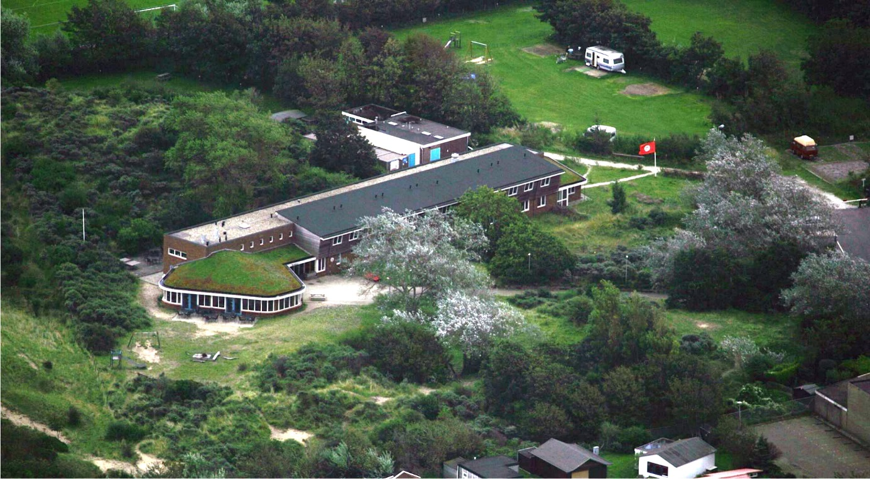
PAASREIS van 14 april t/m 17 april 2017

Nivon Slotermeer/Geuzenveld en Oost organiseren een vier daagse Paasreis naar het natuurvriendenhuis “de Banjaert”, Burg. Rothestraat 53 A, 1949 CC Wijk aan Zee.

Met eigen vervoer naar de Banjaert waar u om 15.30 wordt ontvangen met koffie/thee.

Kosten zijn €190,00 incl. overnachting, lakenpakket, volledige verzorging en een bustocht.

Info en opgave bij Wim van der Velde telefoon: 020-6939039/06-50472267 of e-mail wvandervelde@planet.nl.

Deze reis gaat door bij minimaal 25 personen. Opgave voor 31 december 2016.

